|  |  |
| --- | --- |
|  | 공과대학  컴퓨터공학부 |

**(C 프로그래밍) 실습보고서**

|  |  |  |  |
| --- | --- | --- | --- |
| **분반** | 0438 | **수행일자** | **2023. 5 . 31. ( 13 주차)** |
| **학번** | 202311254 | **이름** | 권동희 |

**1. 실습 제목: Lab Assignment1**

**2. 소스 코드**

#include<stdio.h>

#include<math.h>

struct vector {

double x;

double y;

};

int main()

{

struct vector v[2];

int k;

printf("첫 번째 백터 값을 입력하시오(A=(x,y)):");

scanf_s("%lf %lf", &v[0].x, &v[0].y);

printf("두 번째 백터 값을 입력하시오(B=(x,y)):");

scanf_s("%lf %lf", &v[1].x, &v[1].y);

printf("스켈라 값을 입력하시오:");

scanf_s("%d", &k);

printf("덧셈 A+B= (%lf, %lf)\n", v[0].x + v[1].x, v[0].y + v[1].y);

printf("뺄셈 A-B= (%lf, %lf)\n", v[0].x - v[1].x, v[0].y - v[1].y);

printf("내적 A * B = (% lf, % lf)\n", v[0].x * v[1].x, v[0].y * v[1].y);

printf("스켈라 곱 KA= (% lf, % lf)\n", v[0].x * k, v[0].y * k);

printf("스켈라 곱 KB= (% lf, % lf)\n", v[1].x * k, v[1].y * k);

printf("백터의 크기 |A|= %lf\n", sqrt(v[0].x * v[0].x + v[0].y * v[0].y));

printf("백터의 크기 |B|= %lf\n", sqrt(v[1].x * v[1].x + v[1].y * v[1].y));

return 0;

}

**3. 수행 결과 캡쳐**

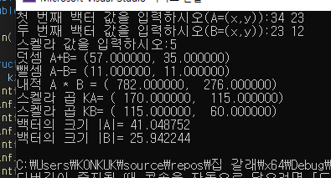

**4. 의견**

구초체 vector를 정의해준 후 main함수에서 구조체 배열 선언을 해준다.

사용자의 입력을 받아 배열에 저장해준 후 덧셈, 뺄셈, 내적, 백터의 크기 등 연산을 수행하여 출력해준다.

**1. 실습 제목: Lab Assignment2**

**2. 소스 코드**

#include<stdio.h>

#include<string.h>

#define STU_SIZE 10

struct student {

char name[20];

char num[30];

char phone[20];

char s[30];

};

void show_menu();

void insert_student(struct student* st, int* count);

void search_student(struct student* st, int count);

void show_list(struct student* st, int count);

int main()

{

struct student st[STU_SIZE];

int count = 0, sel;

while (1)

{

printf("\n");

show_menu();

scanf_s("%d", &sel);

getchar();

if (sel == 4)break;

if (sel < 1 || sel > 4)continue;

switch (sel) {

case 1:insert_student(st, &count); break;

case 2:search_student(st, count); break;

case 3:show_list(st, count); break;

}

}

return 0;

}

void show_menu()

{

printf("1. 학생 등록\n2. 학생 검색\n3. 학생 리스트 출력\n4. 끝내기\n\n");

}

void insert_student(struct student* st, int* count)

{

if (*count < STU_SIZE)

{

printf("이름을 입력하시오:");

gets_s(st[*count].name, 20);

printf("학번을 입력하시오:");

gets_s(st[*count].num, 30);

printf("전화번호를 입력하시오:");

gets_s(st[*count].phone, 20);

printf("학과를 입력하시오:");

gets_s(st[*count].s, 30);

(*count)++;

}

else

printf("더 이상 입력할 수 없습니다.\n");

}

void search_student(struct student* st, int count)

{

char inname[20];

int i;

int p = 0;

printf("학생 이름을 입력하시오:");

gets_s(inname, 20);

for (i = 0; i < count; i++)

{

if (!strcmp(inname, st[i].name))

{

printf("%s (%s)\n", st[i].name, st[i].num);

printf("C.P: %s\n", st[i].phone);

printf("Major: %s\n", st[i].s);

p++;

}

}

if (p == 0)

printf("해당 학생이 없습니다.\n");

}

void show_list(struct student* st, int count)

{

int i;

for (i = 0; i < count; i++)

{

printf("%s (%s)\n", st[i].name, st[i].num);

printf("C.P: %s\n", st[i].phone);

printf("Major: %s\n", st[i].s);

}

if (count == 0)

printf("저장된 학생 리스트가 없습니다.\n");

}

**3. 수행 결과 캡쳐**

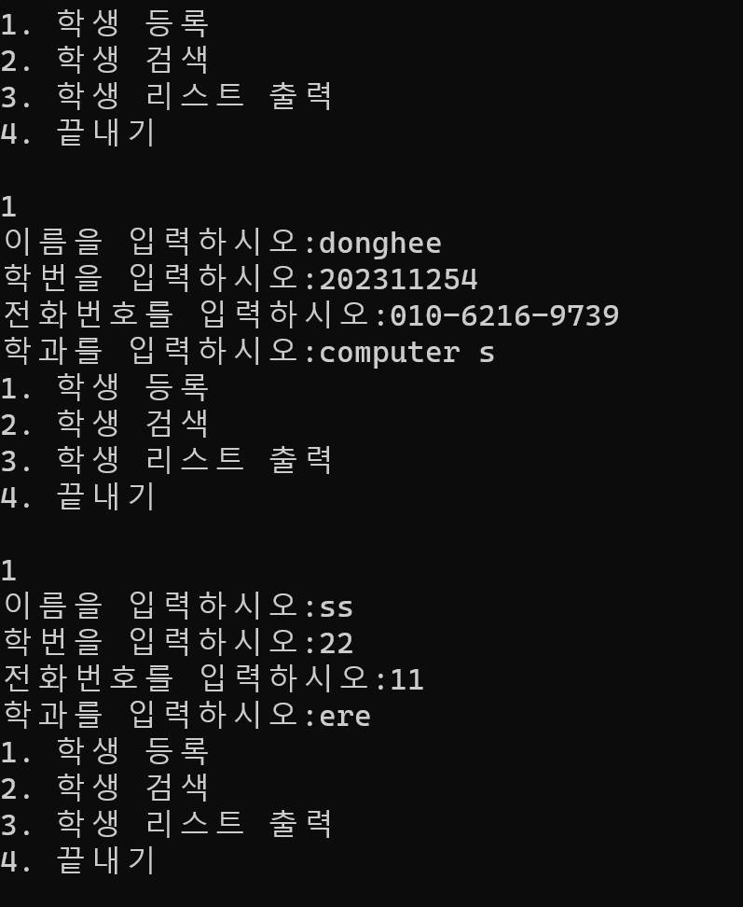

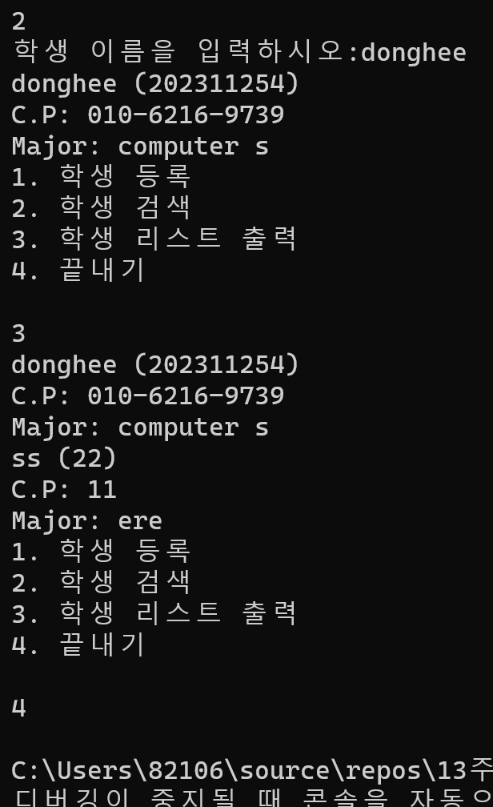

**4. 의견**

구조체 student를 선언해준 후 메인 함수에서 배열을 선언해주었다.

show_menu()함수에서는 4개의 메뉴만 출력해준 후,

insert_student()함수에서 포인터 변수 st와 count를 매개변수로 두고 간접 참조 연산자를 사용해 count이 값이 10이 넘지 않을 때 학생의 정보를 등록한다.

search_student()함수에서 매개변수로 포인터 변수 st와 정수형 count를 두고 함수 안에서 사용자의 이름을 입력 받을 배열을 선언해준다. strcmp를 사용하여 사용자가 입력한 이름과 배열 안 이름과 비교해준 후 같은 이름이 있다면 그 학생의 리스트를 출력 후 p를 하나씩 증가시켜준다. 만약 for문이 다 돈후에도 p가 0이라면 해당 학생이 없을 경우이므로 “해당 학생이 없습니다.” 를 출력시켜준다.

show_list()함수에서 매개변수로 포인터 변수 st와 정수형 변수 count를 둔 후, 인덱스를 count-1까지 1씩 증가시켜 지금까지의 모든 학생의 리스트를 출력해준다. 만약 count가 0이라면 저장되어 있는 학생의 리스트가 없는 것 이므로 “저장된 학생 리스트가 없습니다.” 를 출력해준다.